S E M I N A R
“Integritet u javnoj upravi i sprovođenje planova integriteta”
Opština Tivat, 16.03.2018. godine

U Multimedijalnoj sali Opštine Tivat dana 16.03.2018. godine održan je seminar na temu “Integritet u javnoj upravi i sprovođenje planova integriteta”.
Cilj seminara je bio da se polaznici upoznaju sa principom integriteta u javnoj upravi i unapređenju znanja, pružanje podrške u izradi i sprovođenju planova, a koordinator Sektora za prevenciju korupcije i predavač na skupu, mr Mladen Tomović iz Agencije za sprečavanje korupcije je polaznicima predstavio opšte i posebne oblasti rizika, postojeće mjere kontrole, predložene mjere za smanjenje, odnosno otklanjanje rizika, kao i ulozi menadžera integriteta u praćenju sprovođenja mjera iz planova integriteta.
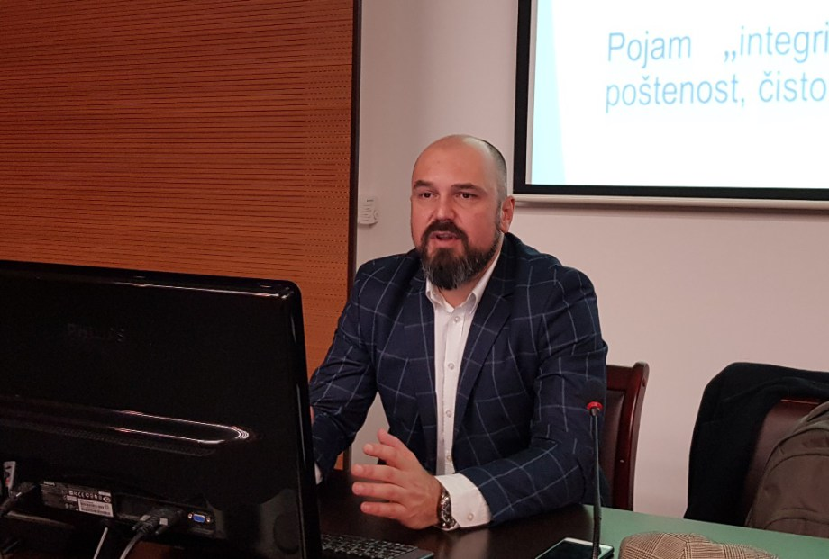

Seminaru su, prisustvovali službenici Opštine Tivat kao i predstavnici opština Herceg Novi, Kotor, Budva i Bar.
Istaknuta je preporuka da organi vlasti pravovremeno pristupe procesu procjene efikasnosti i efektivnosti usvojenih planova integriteta da bi se osigurao visok stepen uspješne implementacije antikorupcijskih aktivnosti iz planova integriteta.

